# Zugriffsverfahren

Wen sich mehrere Teilnehmer ein Übertragungsmedium teilen, muss sichergestellt werden, wer senden darf und wann gesendet werden darf. Wichtige Kriterien für die Auswahl der Netzwerkkomponenten sind die Zugriffsverfahren. Durch diese werden folgende Punkte festgelegt:

* Wie groß ist sind die Wartezeiten bis ein erfolgreicher Zugriff erfolgen kann
* Können Prioritäten für einzelne Teilnehmer festgelegt werden
* Sind Netzwerkzugriffe (insbesondere das Senden von Daten) echtzeitfähig im strengen Sinn (nicht nur schnell, sondern es muss mit Sicherheit feststehen, dass ohne Ausnahmen gewisse Zeiten eingehalten werden)
* Ist das System skalierbar, dh bleibt es auch einsatzfähig wenn mehr Teilnehmer dazukommen

Überblick über mögliche Zugrifsverfahren:

* CSMA/CD
* CSMA/CA
* CSMA/CR (siehe Feldbusse, CAN)
* Token Passing
* Master Slave

# CSMA/CD – Carrier Sense Multiple Access/ Collision Detection

* Mehrfachzugriff auf ein Medium inklusive Kollisionserkennung
* Es handelt sich um ein asynchrones Medienzugriffsverfahren
* Findet im Bereich der Computernetzte, insbesondere beim Ethernet Verwendung
* CSMA/CD ist der Sicherungsschicht im OSI-Modell zuzuordnen
* Wird von der Ethernet Schnittstelle (z. B. Netzwerkkarte) durchgeführt, soweit diese im Halbduplex-Modus betrieben wird.
* Durch Konfiguration der Schnittstelle in den Vollduplex-Modus (in beide Richtungen) wird CSMA/CD abgeschaltet.
* Somit kann die Schnittstelle gleichzeitig senden und empfangen.
* Kollisionen müssen dabei verhindert werden, indem nur zwei Stationen dasselbe Übertragungsmedium nutzen können. Dies kann z. B. durch den Einsatz eines Switches erreicht werden.
* Dann können pro Segment oder Kollisionsdomäne zwei Knoten (Stationen) im Duplex- Betrieb aktiv sein, ohne dass es zu Kollisionen kommt.
* Nicht Echtzeitfähig

#### Funktion bzw. Ablauf

1. HORCHEN: Zuerst muss das Medium überwacht werden, ob es belegt ist.

FREI: Wenn das Medium eine bestimmte Zeit lange frei ist, weiter mit Schritt 2

BELEGT: Weiter mit Schritt 1

1. SENDEN: Informationsübertragung, zugleich wird das Medium fortwährend weiter abgehört

ERFOLG: Übertragung wird erfolgreich abgeschlossen und eine Erfolgsmeldung an höhere Netzwerkschichten gemeldet, weiter mit Schritt 5.

KOLLOSION: Wird eine Kollision entdeckt, wird die Datenübertragung beendet und ein definiertes Störsignal (jam) auf die Leitung gesetzt um andere Transceiver auf die Kollision aufmerksam zu machen. Weiter mit Schritt 3.

1. LEITUNG IST BELEGT. Überprüfung der Anzahl der Übertragungsversuche. Je nach Anzahl der Übertragungsversuche wird aus einer steigenden Anzahl von möglichen Wartezeiten eine zufällig ausgewählt. Das machen alle an den Kollisionen beteiligten Partner. Je öfter hintereinander also eine Kollision auftritt, desto größer kann die Zeitspanne werden. Nachdem jeder Teilnehmer dann zufällig lange wartet, wird es immer unwahrscheinlicher, dass sie wieder geleichzeitig zu senden beginnen.

MAXIMUM NICHT ERREICHT: Eine zufällige Zeit abwarten, dann wieder bei Schritt 1 anfangen.

MAXIMUM ERREICHT: Weiter mit Schritt 4.

1. FEHLER: Maximale Anzahl von Übertragungsversuchen erreicht.

Ein Fehler wird an die höheren Netzwerkschichten gemeldet. Weiter mit Schritt 5.

1. ENDE: Übertragungsmodus verlassen

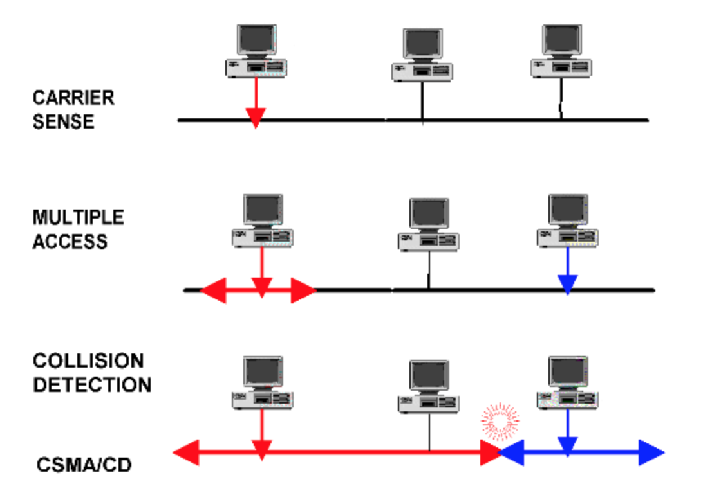 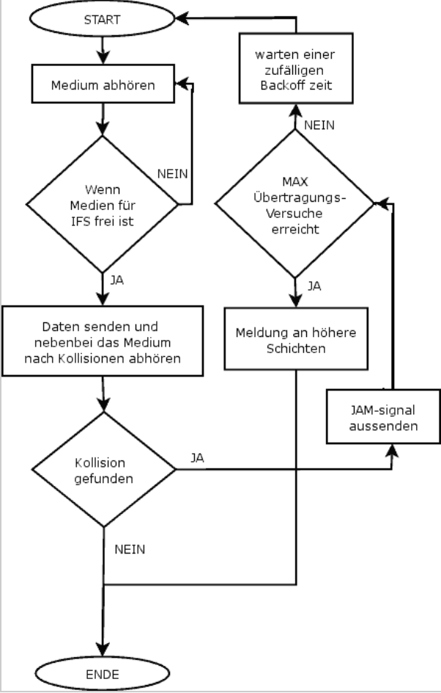

**Abbildung 1: CSMA/CD**

# CSMA/CA - Carrier Sense Multiple Access/ Collision Avoidance

* Mehrfachzugriff mit Trägerprüfung und Kollisionsvermeidung
* Kollisionsvermeidung bei Zugriff mehrerer Netzwerkstationen auf denselben Übertragungskanal
* Verwendung in drahtlosen Netzen

#### CSMA/CA in Funknetzen:

* Der Netzwerkadapter muss nicht zwingend Voll-duplex-fähig sein.
* Während eigener Übertragung kann das Medium nicht überwacht werden.
* Prinzip nach „listen before talk“.
* Eventuell kann ein Teilnehmer den Datenverkehr des anderen gar nicht „hören“ zB beim WLAN wenn zwar beide Sender bis zum AccessPoint kommen, aber voneinander so weit entfernt sind, dass sie sich gegenseitig nicht erreichen können. Deshalb ist hier das ACK (Bestätigungspaket) vom AP so wichtig.

#### Ablauf

1. HORCHEN: Zuerst wird das Medium abgehört.
2. SENDEN: Ist das Medium für die Dauer eines DIFS frei, wird eine Backoffzeit (zufällige Zeit) ausgewürfelt und nach Ablaufen dieser gesendet.

DIFS ... Distributed Coordination Function Interframe Spacing: Die Zeit die vor dem Senden eines regulären Datenrahmens vergangen sein muss.

1. BELEGT: Ist das Medium belegt, wird der Backoff bis zum Ablauf des Network Allocation Vectors gestoppt, bevor er nach einem weitern DIFS entsprechend weiterläuft.  
   Network Allocation Vectors … ein countdown Zähler aus dem abgeleitet werden kann, wie lange das Netzt belegt sein wird. Ein Sendeversuch startet erst nach Ablauf des countdowns. Stationen müssen vor dem Übertragen eine Info senden, wie viel sie übertragen werden, damit die anderen Stationen wissen wie lange sie mit einem Sendeversuch warten sollen dh wie hoch der countdown Zähler (der NAV) gesetzt werden muss.
2. EMPFANGEN: Nach vollständigem Empfang des Pakets, wartet der Empfänger ein SIFS, bevor das ACK gesendet wird.

SIFS ... Short Interframe Spacing: Die Zeit die vor dem Senden eines Bestätigungsrahmens oder einer Antwort vergangen sein muss

ACK ... Signal zur Bestätigung der Datenübertragung

1. Eine Kollision durch gleichzeitigen Ablauf des Backoff führt zu einem ACK-Timeout – nach welchem ein EIFS gewartet wird bevor sich der gesamte Vorgang wiederholen kann (DIFS → BO .. ).

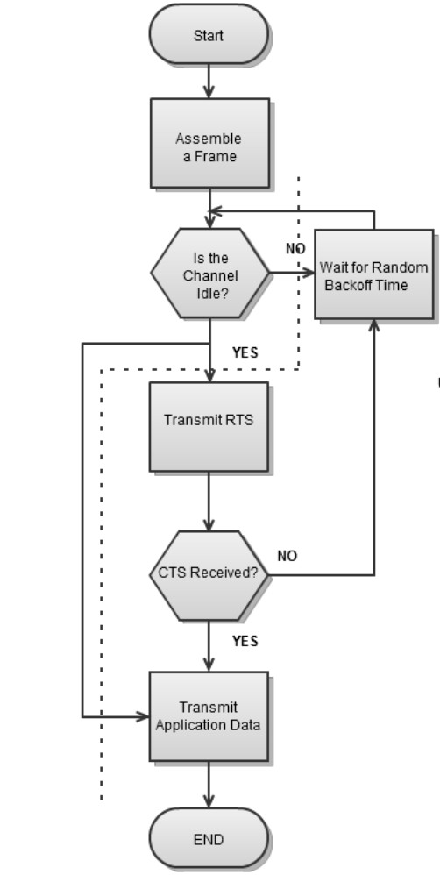

**Abbildung 2: CSMA/CA**

# Token Passing

* Medienzugriffsverfahren
* Senderecht nach gewisser Zeit an den Nachfolger weitergeben
* Möchte Token - Empfänger das Senderecht nicht nützen, gibt er es gleich an den Nachfolger weiter
* Unter der Annahme, dass die Sendezeit beschränkt ist, ist es ein faires System, da jeder an die Reihe kommt
* Rechner sind in einer Ring- oder Sterntopologie angeordnet.
* Dadurch werden Datenkollisionen, von gleichzeitig sendenden Teilnehmern, vermieden

#### Ablauf

1. Leere Informations-Frames zirkulieren ständig auf dem Ring
2. Möchte ein Teilnehmer senden, fügt er eine Nachricht in das leere Frame ein
   1. Der Token-Bit Abschnitt des Frames wird von 0 auf 1 gesetzt
   2. Nachricht hinzufügen
   3. Ziel Adresse hinzufügen
3. Das Frame geht der Reihenfolge nach weiter, erkennt eine Workstation sich selbst als Empfänger, so kopiert er die Nachricht und setzt das Token-Bit wieder auf 0
4. Kommt das Frame wieder bei dem Sender an, erkennt dieser durch das Token-Bit, dass die Nachricht angekommen und kopiert wurde. Anschließend löscht dieser die Nachricht aus dem Frame
5. Das wieder leere Frame zirkuliert weiter in dem Ring bis eine Workstation was senden möchte

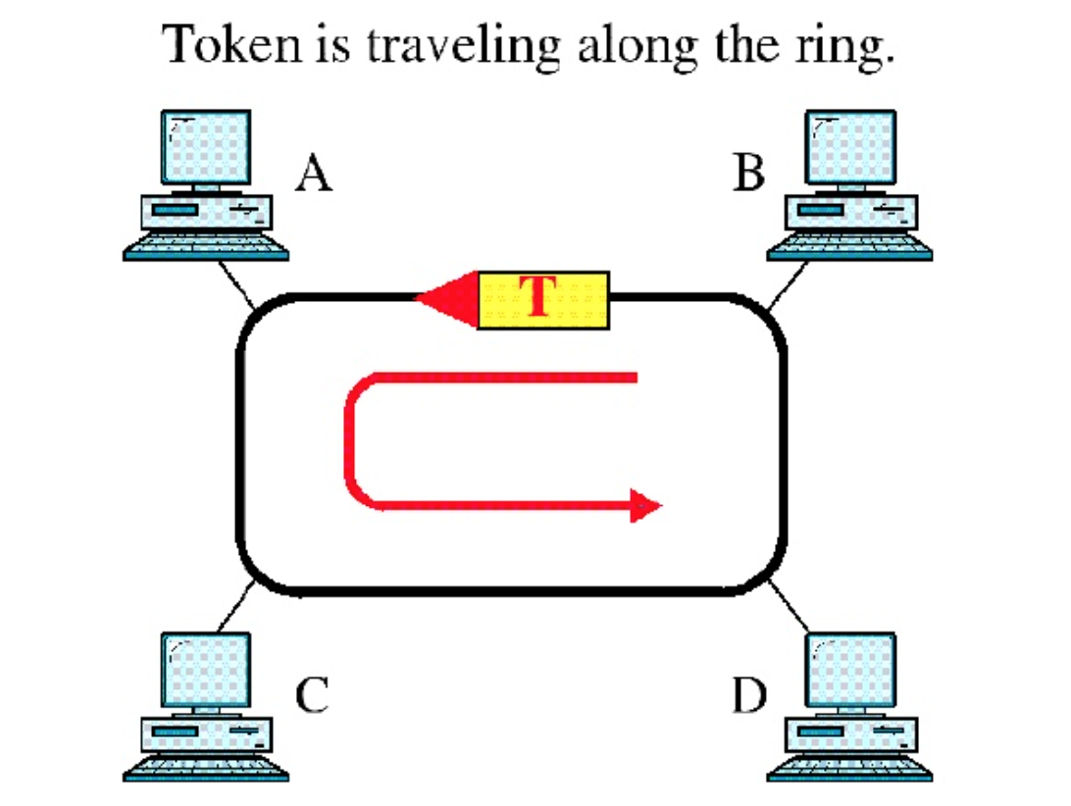

**Abbildung 3: Token Passing**

# Master-Slave Verfahren

* Hierarchische Verwaltung des Zugriffs
* Ein Teilnehmer übernimmt die Masterfunktion und koordiniert das Zugriffsrecht
* Kommunikation erfolgt nur zwischen dem Master und den Slaves
* Interslave – Kommunikation dient nur zur Vermittlung für den Master, dieser wählt Kommunikationspartner explizit aus
* Master legt fest, welcher Slave senden darf

### Ablauf

1. Master sendet Anweisungen an den Slave 1
2. Slave folgt den Anweisungen und bestätigt die Ausführung
3. Master frägt die für ihn interessanten Daten ab.
4. Master kommuniziert so mit jedem Slave, bis er beim letzten angelangt ist, dann geht’s von vorne los (das nennt man round robin)

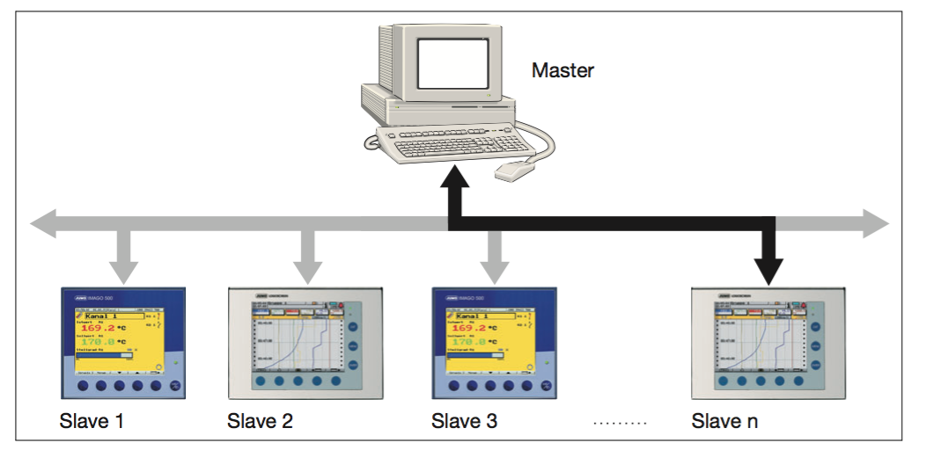

**Abbildung 4: Master-Slave**

# Verschalten von Sensoren

Gesucht ist ein echtzeitfähiges Modell, um Daten von Sensoren einzulesen und weiter zu verarbeiten.

Echtzeitfähigkeit: ein Feldbus wird benötigt bei der Verschaltung von Sensoren nimmt man sowieso Feldbusse.

CSMA/CD ist nicht möglich: Der Nachteil der Methode ist, dass rechnerisch keinerlei Garantie herrscht, dass ein Paket zu einem bestimmten Zeitpunkt bereits angekommen ist. Der Übertragungserfolg hat lediglich eine gewisse Wahrscheinlichkeit. Das Verfahren ist also nicht echtzeitfähig

Möglich CSMA/CA, Token passing, MasterSlave oder Kombination aufgrund der Echtzeitfähigkeit.

Auswahl: MasterSlave mit Sterntopologie. Dadurch ist der Master zentral und alle anderen haben Zugriff auf ihn, ohne sich gegenseitig zu behindern wie es bei einer Ringtopologie der Fall sein könnte.

Die Auswahl fiel auf MasterSlave, da es nur einen ‚Chef’ gibt und somit inkonsistente Daten vermieden werden.

Auswahl Feldbus: ASI Bus - Dieser verwendet ein MasterSlave Zugriffsverfahren

Prinzip: Das AS-Interface ist als Alternative zur herkömmlichen Parallelverkabelung von Sensoren und Aktoren entwickelt worden und bietet folgende Vorteile:

* Flexibilität
* Wirtschaftlichkeit
* Einfachheit
* Reduktion von Installationsfehlern
* Hohe Verbreitung
* beste Vernetzungsmöglichkeiten

Anzahl der Klienten: Es können maximal 62 Slaves und 1 Master angeschlossen werden (seit der neuen Version). Bei der alten konnten 31 Slaves angeschlossen werden. 4 Digitale Ein- du Ausgänge.

Leistungslänge: ohne Repeater oder Extender darf die Leitungslänge 100 m nicht überschreiten.

Durch einen speziellen Abschlusswiderstand ist es jedoch möglich die maximale Leitungslänge auf 300 m zu erhöhen.

Transferrate: 167 kBit/s

Kosten: relativ kostengünstig, Master ca. 300€, Slaves ca. 50€